Опорный конспект преподаватель Поддубный М.Г.

ЛЕКЦИЯ: УСТРОЙСТВО И ПРИНЦИП РАБОТЫ АСИНХРОННОГО ДВИГАТЕЛЯ
8 марта 1889 года величайший русский учёный и инженер Михаил Осипович Доливо-Добровольский изобрёл трёхфазный асинхронный двигатель с короткозамкнутым ротором.
Современные трёхфазные асинхронные двигатели являются преобразователями электрической энергии в механическую. Благодаря своей простоте, низкой стоимости и высокой надёжности асинхронные двигатели получили широкое применение. Они присутствуют повсюду, это самый распространённый тип двигателей, их выпускается 90% от общего числа двигателей в мире. Асинхронный электродвигатель поистине совершил технический переворот во всей мировой промышленности.
Огромная популярность асинхронных двигателей связана с простотой их эксплуатации, дешивизной и надежностью.
Асинхронный двигатель - это асинхронная машина, предназначенная для преобразования электрической энергии переменного тока в механическую энергию. Само слово “асинхронный” означает не одновременный. При этом имеется ввиду, что у асинхронных двигателей частота вращения магнитного поля статора всегда больше частоты вращения ротора. Работают асинхронные двигатели, как понятно из определения, от сети переменного тока.
Устройство
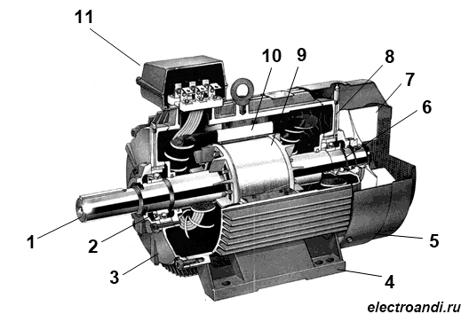

На рисунке: 1 - вал, 2,6 - подшипники, 3,8 - подшипниковые щиты, 4 - лапы, 5 - кожух вентилятора, 7 - крыльчатка вентилятора, 9 - короткозамкнутый ротор, 10 - статор, 11 - коробка выводов.

Основными частями асинхронного двигателя являются статор (10) и ротор (9).
Статор имеет цилиндрическую форму, и собирается из листов стали. В пазах сердечника статора уложены обмотки статора, которые выполнены из обмоточного провода. Оси обмоток сдвинуты в пространстве относительно друг друга на угол 120°. В зависимости от подаваемого напряжения концы обмоток соединяются треугольником или звездой.
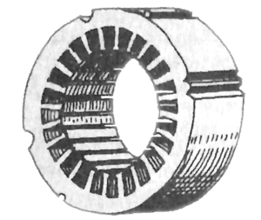
Роторы асинхронного двигателя бывают двух видов: короткозамкнутый и фазный ротор.
Короткозамкнутый ротор представляет собой сердечник, набранный из листов стали. В пазы этого сердечника заливается расплавленный алюминий, в результате чего образуются стержни, которые замыкаются накоротко торцевыми кольцами. Эта конструкция называется "беличьей клеткой". В двигателях большой мощности вместо алюминия может применяться медь. Беличья клетка представляет собой короткозамкнутую обмотку ротора, откуда собственно название.
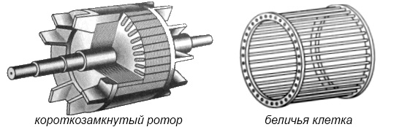
Фазный ротор имеет трёхфазную обмотку, которая практически не отличается от обмотки статора. В большинстве случаев концы обмоток фазного ротора соединяются в звезду, а свободные концы подводятся к контактным кольцам. С помощью щёток, которые подключены к кольцам, в цепь обмотки ротора можно вводить добавочный резистор. Это нужно для того, чтобы можно было изменять активное сопротивление в цепи ротора, потому что это способствует уменьшению больших пусковых токов. Подробнее о фазном роторе можно прочитать в статье -асинхронный двигатель с фазным ротором.

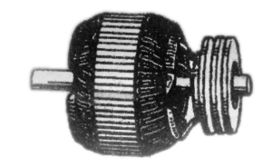
Принцип работы
При подаче к обмотке статора напряжения, в каждой фазе создаётся магнитный поток, который изменяется с частотой подаваемого напряжения. Эти магнитные потоки сдвинуты относительно друг друга на 120°, как во времени, так и в пространстве. Результирующий магнитный поток оказывается при этом вращающимся.
Результирующий магнитный поток статора вращается и тем самым создаёт в проводниках ротора ЭДС. Так как обмотка ротора, имеет замкнутую электрическую цепь, в ней возникает ток, который в свою очередь взаимодействуя с магнитным потоком статора, создаёт пусковой момент двигателя, стремящийся повернуть ротор в направлении вращения магнитного поля статора. Когда он достигает значения, тормозного момента ротора, а затем превышает его, ротор начинает вращаться. При этом возникает так называемое скольжение.
Скольжение s - это величина, которая показывает, насколько синхронная частотаn₁магнитного поля статора больше, чем частота вращения ротораn₂, в процентном соотношении. 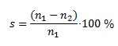
Скольжение это крайне важная величина. В начальный момент времени она равна единице, но по мере возрастания частоты вращения n₂ ротора относительная разность частот n₁-n₂становится меньше, вследствие чего уменьшаются ЭДС и ток в проводниках ротора, что влечёт за собой уменьшение вращающего момента. В режиме холостого хода, когда двигатель работает без нагрузки на валу, скольжение минимально, но с увеличением статического момента, оно возрастает до величины s_{кр}-критического скольжения. Если двигатель превысит это значение, то может произойти так называемое опрокидывание двигателя, и привести в последствии к его нестабильной работе. Значения скольжения лежит в диапазоне от 0 до 1, для асинхронных двигателей общего назначения оно составляет в номинальном режиме - 1 - 8 %.

Как только наступит равновесие между электромагнитным моментом, вызывающим вращение ротора и тормозным моментом создаваемым нагрузкой на валу двигателя процессы изменения величин прекратятся.
Выходит, что принцип работы асинхронного двигателя заключается во взаимодействии вращающегося магнитного поля статора и токов, которые наводятся этим магнитным полем в роторе. Причём вращающий момент может возникнуть только в том случае, если существует разность частот вращения магнитных полей.

